21/01/2026
Groupe 7
KHAOULA SAHNOUNE
Hocine ABdallah
gabriel labrosse

Page de garde
EventManager – Hotel de la Promenade
Table des matières
1. Introduction 4
2. Contexte et enjeux 4
3. OBJECTIFS DU PROJET 5
3.1 Objectif général 5
3.2 Objectifs spécifiques 5
4. Périmètre du projet 5
4.1 Périmètre fonctionnel (inclus) 5
4.2 Hors périmètre (exclus) : 6
4.3 Périmètre organisationnel : 6
5. Description fonctionnelle 6
5.1 Besoins et exigences métiers 6
Problématique à résoudre 6
Utilisateurs cibles 7
Organisateur d’événements 7
Scénarios d'utilisation métier attendus 7
5.2 Fonctionnalités principales 7
5.2.1 Gestion d’événements 7
5.2.2 Réservation d’espaces : 9
5.2.3 Gestion des invités : 11
5.2.4 Coordination des services : 13
5.2.5 Notification automatique : 14
5.2.6 Facturation automatisée 16
5.2.7 Rapports post-événement 19
Objectif métier 20
Fonctionnalités clés 20
5.2.8 Accès et sécurité 21
6. Interface Utilisateur 24
6.1 Ergonomie & Design 24
6.2 Technologies recommandées 24
6.3 Wireframes 25
Tableau de bord 25
Réservation d'espaces (vue calendrier) 26
Gestion des invités 26
Coordination des services 27
Facturation / Comptabilité 27
Rapports post-événement 28
6.4 Conditions d’utilisation 28
7. Description technique 29
7.1 Technologies à utiliser 29
1. Front-End (Interface utilisateur) 29
2. Back-End (Serveur applicatif) 29
3. Base de données 29
4. API & Communication 29
7.2 Justification du choix technologique 30
7.3 Architecture du système : 30
8. Sécurité 32
8.1 Authentification & Autorisation 32
8.2 Sécurité des données et de la logique métier 33
8.3 Gestion des sessions 33
9. Performance et scalabilité 33
10. Planification et livrable 34
10.1 Phases du projet 34
Phase 1 : Analyse et cahier des charges 34
Phase 2 : Conception 34
Phase 3 : Développement Front-End (Interface Web) 34
Phase 4 : Développement Back-End (API & Base de données) 34
Phase 5 — Intégration, tests et corrections 35
Phase 6 — Déploiement et présentation finale 35
11. Livrables attendus 37
11.1 Documentation 37
11.2 Base de données 38
11.3 Application fonctionnelle 38
11.4 Éléments de présentation 38
12. Modalité de validation 38
12.1 Tests unitaires 38
12.2 Tests d’intégration 39
12.3 Tests de validation fonctionnelle (recette) 39
12.4 Critères d’acceptation 39
13. Conclusion 39

Introduction
Le présent cahier des charges décrit la conception d’une plateforme web de gestion d’événements destinée à l’Hôtel La Promenade. L’objectif est de fournir un outil permettant à l’hôtel de planifier, coordonner et administrer des événements variés (réceptions, conférences, séminaires, mariages, etc.), tout en optimisant la communication interne et la facturation des services.
Dans l’industrie de l’hôtellerie, l’organisation d’événements implique la coordination simultanée de plusieurs services : réservation des espaces, planification des ressources, gestion des invités, logistique, traiteur, audiovisuel, sécurité ainsi que la gestion des paiements. Une mauvaise synchronisation peut entraîner des retards, des conflits de réservation, une mauvaise expérience client et des pertes financières. La numérisation du processus permet d’augmenter l’efficacité opérationnelle, la traçabilité et la satisfaction du client final.

Contexte et enjeux
Le projet s’inscrit dans le domaine de l’hôtellerie événementielle, un secteur qui englobe la planification, la coordination et la gestion d’événements tels que des conférences, séminaires, réceptions, mariages ou activités corporatives au sein d’un établissement hôtelier. Ce type d’activité implique la mobilisation simultanée de ressources matérielles, humaines et logistiques, ainsi que la collaboration de plusieurs services internes afin d’assurer une prestation de qualité.

Dans de nombreux établissements, cette gestion se fait encore de manière fragmentée, parfois au moyen d’outils non intégrés (feuilles Excel, courriels, réservations manuelles). Cette situation génère des problématiques de synchronisation, des conflits de réservation, un manque de traçabilité, une perte d’information, ainsi qu’une faible visibilité sur les aspects financiers liés aux événements. Ces difficultés ont un impact direct sur la satisfaction client, la qualité du service, la rentabilité et l’efficacité opérationnelle.

Les enjeux associés à ce projet sont donc multiples :
Opérationnels, afin d’optimiser la coordination entre les différents services.
Organisationnels, pour centraliser les données et uniformiser les processus internes.
Financiers, afin d’assurer un suivi fiable des paiements, des facturations et des revenus générés par les événements.
Qualitatifs, dans le but d’améliorer l’expérience client et la qualité du service offert.
Informationnels, afin de garantir la traçabilité, l’accessibilité et la fiabilité des informations.
Décisionnels, pour permettre à la direction de disposer de rapports et d’indicateurs pertinents en vue de la prise de décisions.
Les utilisateurs ciblés par la solution sont : l’organisateur d’événements, le coordonnateur logistique, le service de comptabilité ainsi que la direction de l’hôtel, chacun intervenant à des moments distincts du cycle événementiel et ayant des besoins spécifiques.
Ce projet est réalisé dans un contexte académique et mobilise différentes compétences telles que l’analyse fonctionnelle, la modélisation UML, la conception UX/UI et la gestion de projet. L’utilisation d’un client fictif, « Hôtel La Promenade », permet de contextualiser le besoin dans un environnement organisationnel réaliste tout en offrant une flexibilité pédagogique.

OBJECTIFS DU PROJET

Objectif général
Concevoir une plateforme de gestion événementielle permettant à l’Hôtel La Promenade d’administrer l’ensemble du cycle opérationnel d’un événement, du devis initial jusqu’au rapport final.

Objectifs spécifiques
Les objectifs spécifiques du projet consistent à doter l’Hôtel La Promenade d’une solution permettant de planifier les événements et leurs ressources, de réserver les espaces disponibles selon leur capacité, de gérer les invités ainsi que leurs statuts (présence, RSVP et paiements), de coordonner les services internes tels que le traiteur, l’audiovisuel et la sécurité, d’automatiser la facturation et le suivi des paiements, de notifier les utilisateurs en temps opportun, de fournir des rapports post-événement détaillés, d’assurer une gestion des rôles et permissions, et de garantir la sécurité ainsi que la confidentialité des données traitées par le système.

Périmètre du projet
Le périmètre du projet définit les limites fonctionnelles, organisationnelles et techniques de la plateforme à développer pour l’Hôtel La Promenade. Il précise quelles parties du processus événementiel seront automatisées (planification, coordination, facturation, suivi, reporting) et quelles parties resteront hors de la solution (paiement bancaire, marketing, gestion RH, applications mobiles). Cette délimitation permet d’encadrer le développement, d’éviter les interprétations divergentes et d'assurer la cohérence entre les besoins métier et la solution implantée.

Périmètre fonctionnel (inclus)
La plateforme couvre le processus de gestion des événements internes de l’Hôtel La Promenade. Les fonctionnalités incluses dans le périmètre sont :
- Planification et gestion des événements
- Réservation des espaces et gestion des disponibilités
- Gestion des invités et des statuts (RSVP, présence, paiements)
- Coordination des services internes (traiteur, audiovisuel, sécurité, etc.)
- Facturation automatisée et suivi des paiements
- Notifications automatiques liées aux actions et échéances
- Rapports post-événement et indicateurs synthétiques
- Gestion des utilisateurs, rôles et permissions
Ces éléments représentent la base du flux opérationnel ciblé par le projet.

Hors périmètre (exclus) :
Certains éléments ne seront pas pris en charge dans cette version du projet, soit parce qu’ils sortent du besoin immédiat, soit parce qu’ils constituent des extensions non prioritaires. Les éléments suivants sont exclus :
- Développement d’une application mobile native (la solution sera uniquement web)
- Intégration d’un système bancaire de paiement en ligne
- Intégration avec des CRM externes ou outils marketing
- Fonctionnalités de promotion et de communication externe
- Modules RH ou paie
- Ticketing public ou gestion d’événements ouverts au public

Ces exclusions permettent de maintenir le projet centré sur les besoins internes de l’hôtel.

Périmètre organisationnel :
Les profils utilisateurs concernés par le système sont :
- Organisateur d’événements
- Coordonnateur logistique
- Service de comptabilité
- Direction de l’hôtel
- Administrateur du système

Aucun profil externe (clients, prestataires externes, participants publics) n’est inclus dans cette version.

Description fonctionnelle

Besoins et exigences métiers
La solution doit répondre aux besoins opérationnels de l’Hôtel La Promenade en matière de planification, de coordination et de suivi d’événements internes. Elle doit permettre à l’établissement de fluidifier les échanges entre les différents services, d’éviter les doublons ou conflits de réservation et d’assurer un suivi administratif fiable des opérations liées aux événements.

Problématique à résoudre : L’hôtel doit gérer simultanément plusieurs événements tout en évitant les conflits de réservation des espaces et en garantissant une coordination fluide entre les différents services internes (traiteur, audiovisuel, sécurité, administration). Le manque d’un outil centralisé entraîne une perte d’efficacité, une mauvaise circulation de l’information et un risque d’erreurs opérationnelles ou comptables.
Utilisateurs cibles : Les profils utilisateurs identifiés sont :
Organisateur d’événements : planifie et configure les événements
Coordonnateur logistique : gère les espaces et les services associés
Service de comptabilité : s’occupe de la facturation et des paiements
Administrateur système : gère les accès, les comptes et les paramètres globaux
Scénarios d'utilisation métier attendus : Les scénarios suivants illustrent les exigences
Création et gestion d’un compte utilisateur : un utilisateur doit pouvoir créer un compte et se connecter afin d’accéder au système selon son rôle.
Gestion d’événements : un organisateur doit pouvoir créer, modifier et planifier un événement en spécifiant la date, l’espace requis et les services associés.
Gestion des espaces et des services : l’utilisateur doit pouvoir consulter les disponibilités des espaces, réserver les salles et sélectionner les services offerts par l’hôtel.
Suivi et analyse : l’administrateur ou la direction doit pouvoir accéder à une page de suivi incluant la visualisation des données opérationnelles ainsi que des rapports post-événement.
Génération de rapports : l’administrateur et/ou la direction doivent pouvoir générer des rapports synthétiques sur les performances des événements, les coûts, les revenus ou les indicateurs d’occupation.

Fonctionnalités principales
L’application événementielle mise en place pour l’Hôtel La Promenade est structurée autour de plusieurs modules fonctionnels permettant la planification, la coordination et le suivi administratif des événements. L’accès à ces modules est soumis à une authentification obligatoire, permettant d’appliquer les permissions et les rôles définis pour chaque type d’utilisateur.
Les fonctionnalités principales couvertes par la plateforme sont :

Gestion d’événements
La gestion des événements constitue le cœur fonctionnel de la plateforme. Elle permet à l’Hôtel La Promenade de planifier, organiser et suivre l’ensemble des événements réalisés au sein de l’établissement, en centralisant les informations nécessaires pour la logistique, la coordination des services et la facturation. Cette fonctionnalité vise à garantir la cohérence opérationnelle et la traçabilité du processus événementiel de la création jusqu’à l’archivage.

Objectif métier :
Offrir un outil permettant à l’organisateur de planifier un événement de bout en bout, tout en permettant au coordonnateur hôtelier et au service de comptabilité d’accéder aux informations nécessaires pour exécuter leurs tâches respectives.

Fonctionnalités clés :
La gestion des événements inclut notamment :
Création d’un événement avec des informations structurées telles que :
Nom et type d’événement (mariage, conférence, réunion, séminaire, etc.)
Description informative
Date et heure de début/fin
Salle souhaitée
Nombre estimé de participants
Budget prévisionnel

Gestion des statuts permettant de suivre l’avancement de l’événement selon son cycle de vie.
Enregistrement en brouillon pour permettre la modification avant validation.
Validation de l’événement, déclenchant le processus de coordination des services.
Modification selon le statut et les droits utilisateurs.
Annulation avec conservation de l’historique.
Consultation et suivi par les services internes.
Gestion de documents rattachés à l’événement (devis, contrats, plans).

Cycle de vie d’un événement
Les statuts métiers associés au cycle de vie sont :
BROUILLON : événement en préparation, modifiable intégralement
VALIDÉ : événement confirmé, transmis aux services impliqués
EN COURS : événement en exécution (jour J ou logistique immédiate)
TERMINÉ : événement réalisé, en attente de clôture administrative
ARCHIVÉ : événement clôturé et conservé pour audit, reporting et traçabilité
ANNULÉ : événement abandonné, conservé pour raisons historiques
Règles métier associées
Les règles principales sont :
Une modification critique (ex. date, salle, capacité) sur un événement VALIDÉ ou TERMINÉ nécessite une revalidation ou une approbation.
Une annulation entraîne une suppression logique : l’événement passe en ANNULÉ mais n’est jamais supprimé physiquement du système.
Le statut ARCHIVÉ est attribué une fois que les aspects administratifs (facturation, rapports) sont terminés.
Les documents joints restent accessibles selon le rôle utilisateur.
La validation de l’événement n’est possible que si toutes les informations obligatoires sont complétées.

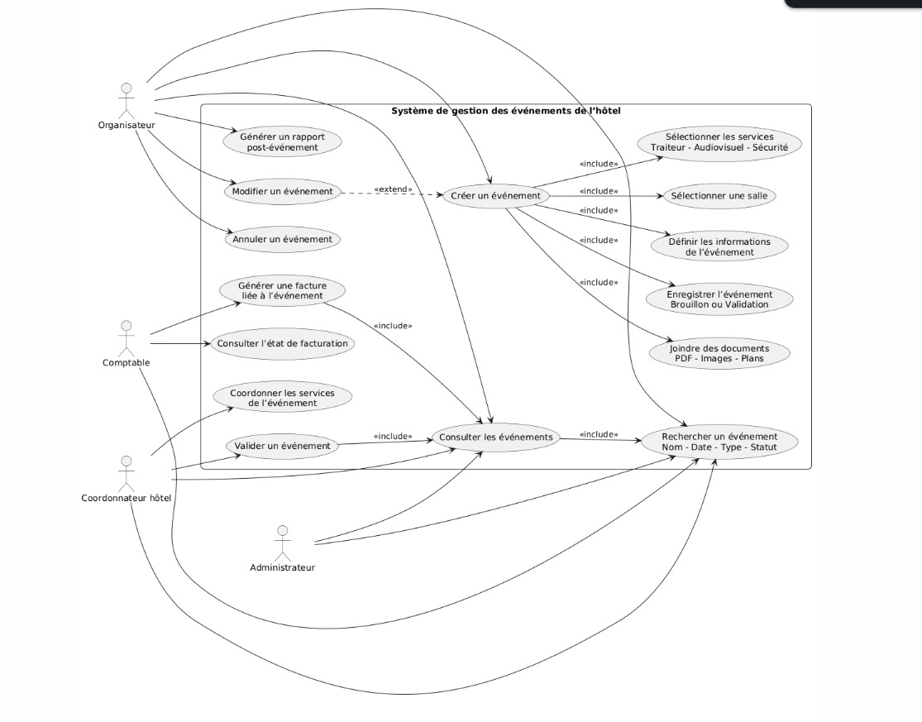

Réservation d’espaces :
La réservation d’espaces permet de planifier l’occupation des salles, salons ou espaces réceptifs de l’hôtel en fonction des besoins des événements. Elle garantit la disponibilité des lieux et empêche les conflits entre deux réservations sur le même créneau. Cette fonctionnalité est essentielle pour assurer une coordination efficace entre l’organisateur d’événements et les équipes internes de l’hôtel.

Objectif métier :
Offrir un système fiable de réservation des espaces de l’hôtel, doté d’un mécanisme anti-conflit et d’une visualisation claire des disponibilités afin d’éviter les erreurs de planning et d’améliorer la coordination logistique.

Fonctionnalités clés :
La réservation d’espaces inclut notamment :
Visualisation des espaces disponibles via un calendrier hebdomadaire ou mensuel.
Filtres sur les espaces selon différents critères, tels que :
type de salle (conférence, banquet, réunion, terrasse, etc.)
capacité d’accueil
équipements disponibles (audio, vidéo, restauration, etc.)
Affichage des créneaux déjà réservés, permettant d’identifier les indisponibilités.
Sélection d’un créneau libre incluant date, plage horaire et espace souhaité.
Confirmation de réservation, enregistrant l’espace pour l’événement.
Consultation du planning global par les services internes (logistique / coordination).

Règles métier :
Les règles critiques associées à la réservation sont :
Règle de non-conflit :
Le système doit empêcher la validation d’une réservation si l’espace sélectionné est déjà occupé sur une plage horaire qui se chevauche.
La condition de conflit est définie par :
Conflit = (début < fin_existante) ET (fin > début_existante)
Autres règles :
- Un espace ne peut être réservé que s’il respecte la capacité minimale de l’événement.
- Certains services peuvent être automatiquement associés à un espace (ex. audiovisuel obligatoire pour salle de conférence).
- La modification d’une réservation existante peut nécessiter une nouvelle validation si elle impacte d’autres services.

Cycle de vie de la réservation :
Le statut d’une réservation peut suivre le processus suivant :
- Demandée : en attente de validation par le système ou par un humain (selon modèle)
- Confirmée : validée et intégrée au planning
- Annulée : libère l’espace mais conserve l’historique

Acteurs concernés
- Organisateur : demande et visualisation des réservations
- Coordonnateur hôtelier : validation et arbitrage des conflits (si applicable)
- Logistique : consultation pour mise en place
- Direction : consultation à des fins de planification stratégique

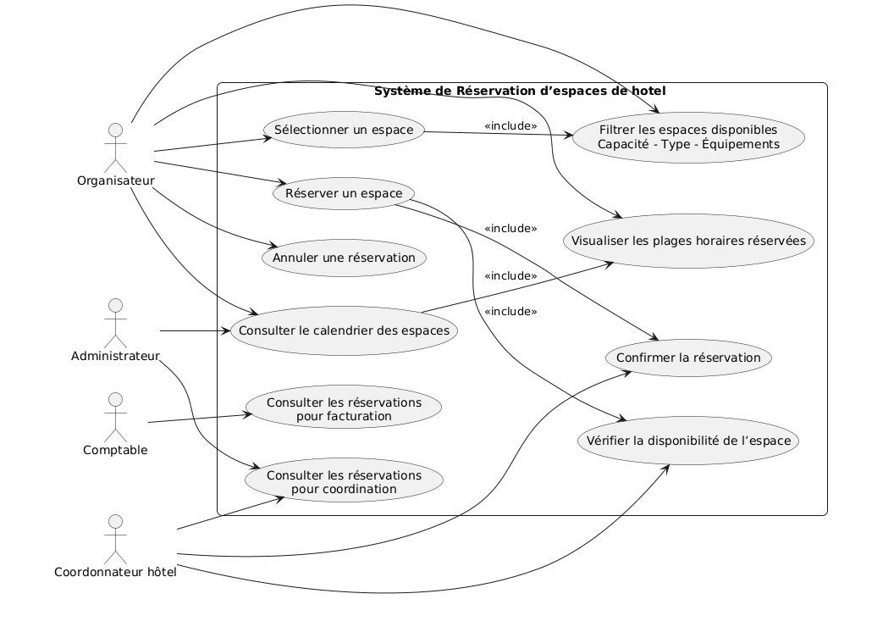

Gestion des invités :
La gestion des invités permet d’administrer la liste des participants associés à un événement et de suivre leur état d’invitation, de confirmation et de présence. Cette fonctionnalité joue un rôle central pour les événements nécessitant une coordination fine et un contrôle des accès (conférences, réceptions, séminaires, mariages, réunions professionnelles, etc.). Elle permet à l’hôtel d’assurer une bonne préparation logistique (capacité, services associés) ainsi qu’un suivi administratif post-événement.

Fonctionnalités clés :
La gestion des invités inclut notamment :
- Importation de listes d’invités via fichiers CSV/Excel afin de faciliter l’intégration de grandes quantités de participants.
- Ajout, modification et suppression d’un invité de manière individuelle.
- Recherche filtrée par nom, prénom ou adresse e-mail pour faciliter la consultation.
- Envoi d’invitations (standard ou personnalisées), avec choix du canal selon les politiques (email ou notification interne).
- Suivi des statuts de participation, parmi notamment :
Invité
Confirmé
Refusé
En attente
Présent (le jour de l’événement)
- Exportation de la liste d’invités et des statuts pour usages internes ou comptables.

Règles métier :

Les règles associées à cette fonctionnalité sont :
- Validation d’adresse email : le format de l’adresse doit être conforme et vérifié avant l’envoi d’invitations.
- Unicité locale : le même email ne peut pas être ajouté deux fois pour un même événement.
- Traçabilité des invitations : chaque invitation génère un enregistrement (date, canal, objet, destinataire).
- Statut imposé par le workflow : le passage Invité -> Confirmé -> Présent est séquentiel, tandis que Refusé ou Annulé marquent une sortie du workflow.
- La modification d’un invité ne peut être effectuée que tant que l’événement n’est pas archivé.
Acteurs concernés :
- Organisateur : ajout / import / suivi / invitation
- Coordonnateur : consultation pour le dimensionnement logistique
- Comptabilité : consultation pour la facturation (événements payants)
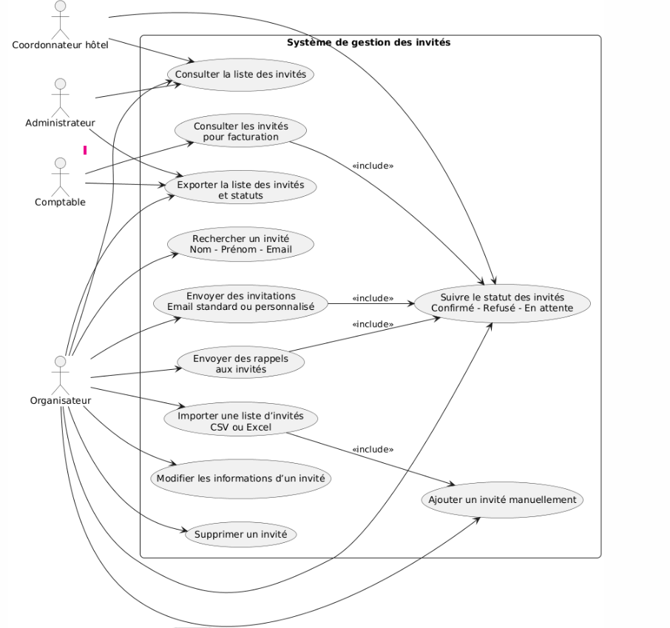
- Direction : consultation à des fins de reporting

Coordination des services :
La coordination des services permet d’organiser et de gérer les prestations internes nécessaires à la réalisation d’un événement au sein de l’hôtel, telles que le traiteur, l’audiovisuel, la sécurité ou d'autres services logistiques. Cette fonctionnalité vise à centraliser les demandes, à réduire les erreurs de communication et à assurer une préparation cohérente des ressources avant l’événement.
Objectif métier :
Permettre une coordination fluide des services internes requis pour chaque événement afin d’assurer une exécution conforme aux attentes du client et aux standards de l’établissement.

Fonctionnalités clés :
La coordination des services inclut notamment :
Soumission des demandes de services par événement, incluant la nature du service, les quantités, les horaires et les contraintes spécifiques.
Paramétrage des services par catégorie, tels que :
Traiteur : menus, quantités, régimes spéciaux
Audiovisuel : projecteurs, micros, écrans, sonorisation
Sécurité : ressources humaines, horaires, consignes
Décoration / logistique : aménagement, signalisation, matériel
Autres services spécifiques selon le type d’événement
Validation des services par le coordonnateur hôtelier, incluant l’assignation aux équipes internes.
Demande d’ajustement en cas d’informations manquantes ou incohérentes.
Planification opérationnelle, intégrant horaires, ressources matérielles ou humaines.
Transmission de notifications aux parties concernées (organisateur, service interne, comptabilité).
Génération d’un devis basé sur les prestations demandées, destiné à la facturation.

Workflow / Cycle de vie du service :

Un service peut évoluer selon les statuts métiers suivants :
- Demandé : initiale
- En attente d’ajustement : données insuffisantes / incohérentes
- Validé : conforme et planifié
- Programmé : ressources assignées
- Exécuté : service réalisé le jour
- Facturé : prêt à être intégré dans la facture globale

Règles métier :
Les règles suivantes s’appliquent :
- Pour certains types d’événements, certains services peuvent être obligatoires (ex. sécurité requise si > X participants)
- La validation d’un service nécessite la présence de toutes les données obligatoires (horaires, quantités, lieu, contraintes).
- Une demande refusée doit être accompagnée d’une justification ou d’une requête d’ajustement.
- Le devis doit être cohérent avec les tarifs paramétrés et peut être soumis à approbation avant facturation.
- Le service ne peut plus être modifié une fois Exécuté.

Acteurs impliqués :
- Organisateur : soumet les demandes de services
- Coordonnateur hôtelier : valide, programme et ajuste les services
- Services internes (cuisine, sécurité, audiovisuel…) : exécutent les prestations
- Comptabilité : traite les aspects de devis et facturation
- Direction : consultation des données opérationnelles

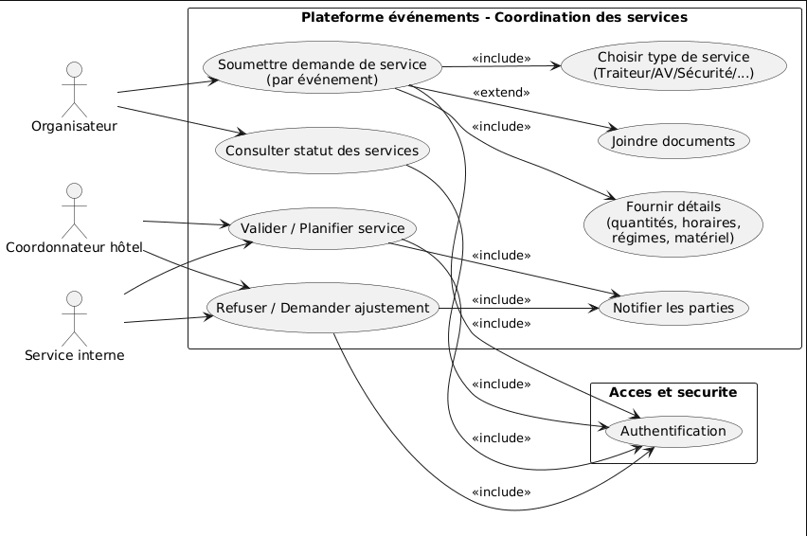

Notification automatique :
Le module de notifications automatiques permet d’alerter les utilisateurs sur les actions importantes à réaliser, les échéances à surveiller ou les événements critiques liés à l’organisation d’événements. Ce mécanisme vise à réduire les oublis, fluidifier les communications internes et améliorer la réactivité des équipes impliquées.
Objectif métier :
Informer proactivement les utilisateurs des actions à prendre ou des changements liés aux événements, aux services et à la facturation, afin d’éviter les retards, les blocages et les erreurs opérationnelles.

Fonctionnalités clés :
Le module propose notamment :
- Tableau des alertes centralisant toutes les notifications associées à l’utilisateur (paiement, rappels, services, validations).
- Consultation des notifications avec détails contextuels (ex. facture concernée, événement lié).
- Paramétrage individuel des préférences de notification, incluant :
notification interne (en-app)
email
- Statut de lecture permettant de distinguer : Non lue / Lue / Archivée.
Recherche / filtrage pour retrouver une alerte par type, événement ou date.

Événements déclencheurs (triggers) :
Les notifications peuvent être déclenchées automatiquement par des actions système :
- Facturation
Facture créée : notification organisatrice
Facture en retard : notification organisatrice + comptabilité
- Services
Service validé : notification organisateur
Service refusé : notification organisatrice
- Événements
Rappel J-7 avant événement
Rappel J-1 avant événement
Modification de planification
Annulation
- Invités (si périmètre étendu)
RSVP confirmé / refusé
- Paiement
Paiement reçu
Paiement partiel
Échéance dépassée

Règles métier :
Les règles associées sont :
• Chaque notification doit être associée à un objet métier (Événement, Service, Facture, etc.)
• Certaines alertes peuvent être obligatoires (ex. facturation, retard)
• Une notification ne peut être supprimée physiquement (traçabilité obligatoire), seule l’archivage est permis
• Le système ne doit pas redéclencher une même alerte de manière répétée si elle n’a pas changé d’état
• Les préférences utilisateur peuvent limiter les canaux mais pas les alertes critiques

Acteurs concernés
• Organisateur : reçoit notifications opérationnelles et financières
• Coordonnateur : reçoit notifications liées aux services
• Comptabilité : reçoit notifications financières
• Direction (optionnel) : reçoit notifications stratégiques
• Administrateur : paramètre les types d’alertes
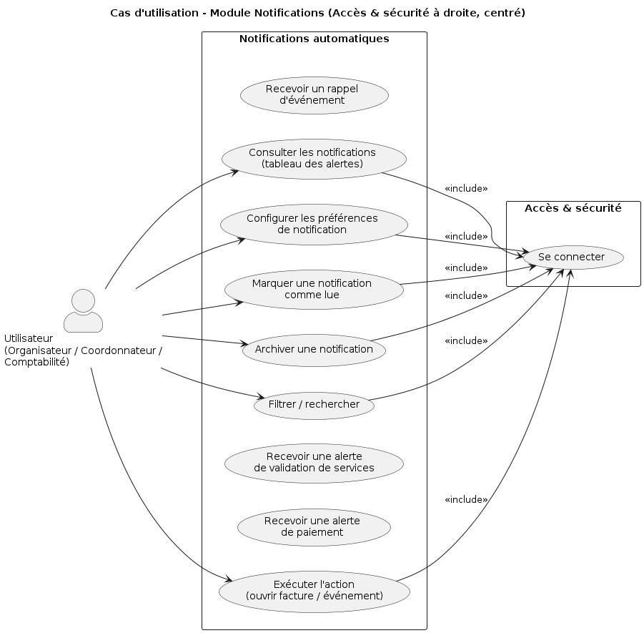

Facturation automatisée
Le module de facturation automatise la génération, le suivi et l’archivage des factures liées aux événements organisés dans l’hôtel. Il permet de consolider l’ensemble des coûts associés (salles, services, options, taxes) et d’assurer un traitement financier fiable, traçable et conforme aux exigences administratives de l’établissement.
Objectif métier :
Produire une facturation fiable, cohérente et traçable, couvrant l’ensemble des prestations consommées par événement (espace + services + taxes), tout en permettant le suivi des paiements et la consultation des factures.

Fonctionnalités clés :
Le module inclut notamment :
Génération de devis afin d’estimer le coût de l’événement avant engagement.
• Conversion devis : facture lorsque l’événement est confirmé.
• Calcul automatique des montants, incluant :
coût de la salle
coût des services additionnels
frais optionnels si applicables
taxes / TVA selon taux paramétrés
• Consultation des factures, par événement ou par période (ex. mensuelle / trimestrielle).
• Gestion des statuts de facturation, notamment :
En attente (à payer)
Payée
En retard
• Téléchargement des justificatifs tels que :
facture PDF
reçu de paiement
• Notification automatique pour rappel (retard, échéance).
• Paiement en ligne (si demandé dans le périmètre).

Règles métier :
Les règles critiques liées à la facturation sont :
• Une facture est immuable une fois payée : toute correction nécessite une note de crédit ou un avoir (bonne pratique comptable).
• Le calcul des taxes dépend des paramètres système (TPS, TVQ, TVA, etc.).
• Le devis peut être accepté ou refusé par l’organisateur avant conversion en facture.
• Le statut d’une facture doit être mis à jour après réception de paiement.
• Aucun événement archivé ne peut générer de nouvelle facture.
• Une facture peut être associée à plusieurs paiements partiels (si supportés).

Informations financières / Audit :
Le système conserve un historique des transactions incluant :
• date du paiement
• montant
• méthode (ex. carte, virement, paiement interne)
• référence transaction
• utilisateur responsable (traçabilité)
Acteurs concernés :
• Organisateur : reçoit devis et factures, peut accepter/devoir payer
• Comptabilité : gère, valide et clôture les factures
• Direction : consulte à des fins de reporting
• Administrateur : paramètre les taxes et les tarifs

Cycle de vie financier :
Le processus suit généralement :
Devis -> Facture -> Paiement -> Reçu -> Archivage
Avec statuts :
• PROPOSÉ (devis)
• EN ATTENTE (facture non réglée)
• PAYÉ
• EN RETARD
• ARCHIVÉ
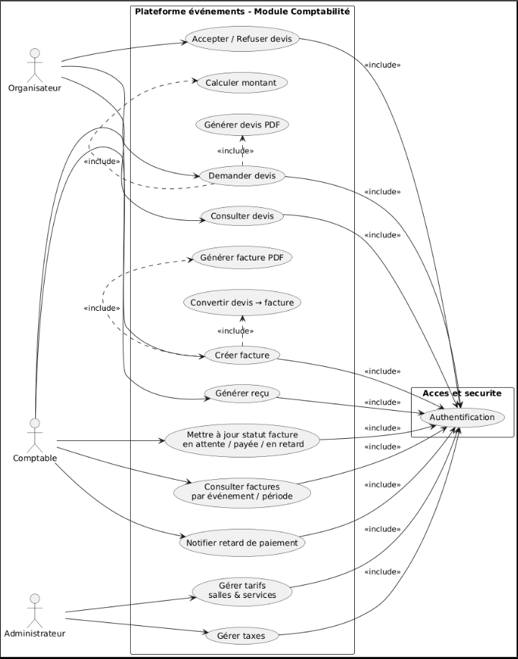

Rapports post-événement
Le module de rapports post-événement permet de fournir une analyse consolidée des événements organisés dans l’hôtel, en agrégeant les données opérationnelles, financières et logistiques. Ce module est essentiel pour l’évaluation de la performance des événements et la prise de décision stratégique par l’organisation.

Objectif métier
Offrir à l’hôtel et à l’organisateur un bilan complet de l’événement incluant la performance, les coûts, la participation et les indicateurs opérationnels, afin d’améliorer la planification future et le pilotage des activités événementielles.

Fonctionnalités clés
Ce module inclut notamment :
• Consultation du rapport d’un événement individuel permettant d’obtenir une synthèse des indicateurs clés de performance (KPI) associés à l’événement.
• Génération de rapports périodiques (journalier / mensuel / annuel) permettant de suivre l’activité dans le temps.
• Comparaison multi-événements, incluant des indicateurs tels que :
chiffre d’affaires, taux de participation, rentabilité et utilisation des espaces ou services
• Visualisation analytique, incluant : tableaux de bord, histogrammes, diagrammes circulaires (camemberts), courbes de tendance
• Filtres dynamiques permettant de filtrer par période, type d’événement, espace, organisateur, etc.
• Exportation des rapports (PDF, Excel ou impression) pour diffusion interne.
• Partage du rapport via courrier interne ou externe.

Règles métier :
Les règles associées au module sont :
• Un rapport n’est générale que lorsque l’événement est au statut TERMINÉ ou ARCHIVÉ.
• Les données proviennent de plusieurs modules internes, notamment :
Gestion des invités (taux de participation, RSVP)
Facturation automatisée (coûts, paiements, rentabilité)
Coordination des services (services consommés, quantités)
Retour expérience (feedback si inclus dans le périmètre)
• Les rapports doivent être immuables pour assurer la traçabilité lorsqu’ils sont exportés en PDF.
• Les rapports peuvent évoluer si des données financières se mettent à jour avant archivage (ex : paiements en retard).
• Les indicateurs doivent être cohérents avec les tarifs et taxes paramétrées.

Acteurs concernés :
• Organisateur : consultation et export
• Comptabilité : consultation et vérification des coûts
• Direction : analyse stratégique multi-événements
• Administrateur : paramétrage éventuel des indicateurs

Cycle d’exploitation :
Le cycle opérationnel suit la séquence :
Événement -> Terminé -> Archivage -> Génération du rapport -> Export / partage
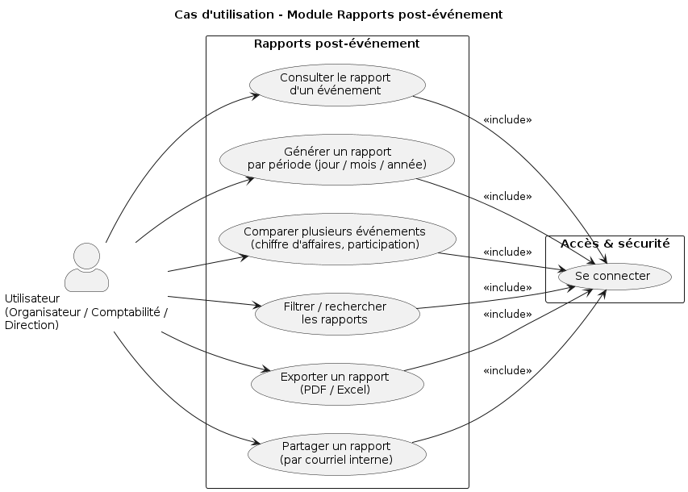

Accès et sécurité
Objectif :
Le module Accès & Sécurité a pour objectif de garantir que seules les personnes autorisées peuvent accéder au système et aux informations critiques. Il assure la protection des données (documents, factures, paiements, informations des invités), contrôle les permissions selon les rôles utilisateurs, et maintient une traçabilité des actions sensibles.

Fonctionnalités clés :
Ce module comprend les capacités suivantes :
- Authentification :
- Connexion obligatoire avant toute utilisation du système
- Déconnexion sécurisée
- Gestion des sessions
- Réinitialisation de mot de passe
- Changement de mot de passe par l’utilisateur
- Gestion des comptes
- Création de comptes utilisateurs (réservé à l’administrateur)
- Modification de comptes utilisateurs
- Suppression d’utilisateurs
- Mise à jour de profil utilisateur
- Gestion des rôles (RBAC)
Le système applique un modèle Role-Based Access Control, avec les rôles principaux :
- Organisateur
- Coordonnateur hôtel
- Comptabilité
- Administrateur
Chaque rôle dispose d’un périmètre fonctionnel spécifique (décrit dans la section Rôles & Permissions du CDC).
Sécurité d’accès :
- Contrôle des autorisations sur actions et données
- Filtrage des interfaces selon rôle
- Sécurisation des routes API
- Protéger les données sensibles liées : aux utilisateurs, aux documents (PDF) et aux paiements/factures

Exemples de règles d’accès (métier) :
Quelques règles métier appliquées par ce module :
• Un organisateur ne peut consulter que ses propres événements et services associés.
• La comptabilité peut consulter toutes les factures et paiements mais ne peut pas gérer les salles ni les invités.
• Le coordonnateur valide et planifie les services internes pour tous les événements.
• L’administrateur gère les utilisateurs, les rôles, les taxes et les paramètres système.

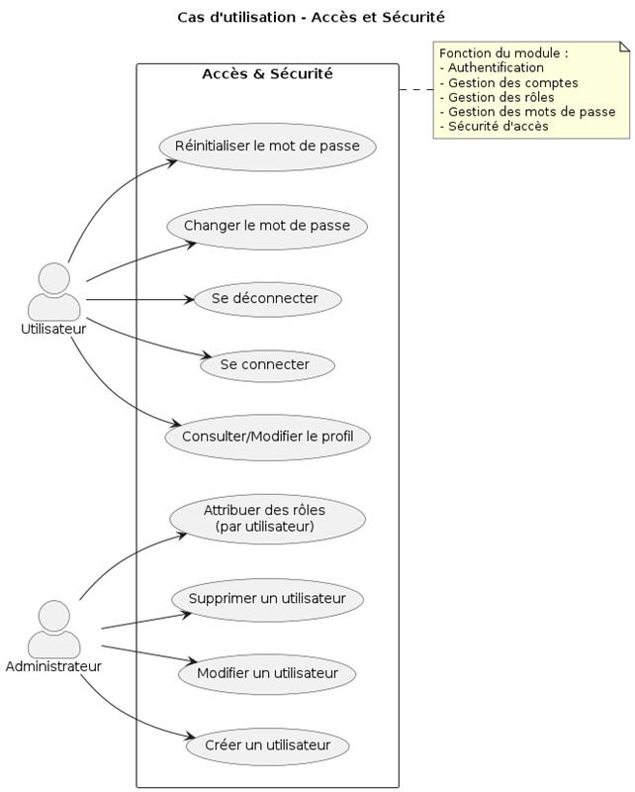

Interface Utilisateur
L’interface utilisateur constitue la couche visible du système et vise à offrir une expérience fluide, intuitive et accessible via le Web. Elle doit permettre à chaque profil utilisateur (organisateur, coordonnateur hôtel, comptabilité, administration) de réaliser ses tâches efficacement sans formation lourde.

Ergonomie & Design
L’interface est conçue selon les principes suivants :
Simplicité : priorisation des actions métiers, réduction des parcours complexes
Intuitivité : navigation cohérente, icônes explicites, terminologie métier
Responsivité : adaptation aux résolutions (desktop principalement, support tablette)
Lisibilité : hiérarchie visuelle, cohérence typographique, couleurs adaptées
Cohérence graphique : design système unifié (boutons, formulaires, tableaux, alertes)
L’interface met en avant :
Des tableaux de bord pour les informations synthétiques
Des formulaires pour la création/édition
Des vues calendrier (gestion des espaces)
Des vues analytiques (rapports)

Technologies recommandées
L’interface est développée selon un modèle offrant rapidité et fluidité.
Les technologies retenues sont :
Couche | Technologies recommandées
Front-end | HTML5, CSS3,JavaScript(bibliothèque : React.js)
Backend API | Node.js / Express
Base de données | SQL Server
Modèle d’accès | REST API + JSON
Authentification | Token (JWT) ou session sécurisée
Intégration tiers | SMTP (email), PDF generator, Excel exporter
Les raisons du choix incluent :
- Support du composant visuel dynamique
- Large écosystème professionnel
- Maintenabilité et évolutivité
- Compatibilité avec un environnement académique ou industrialisable

Wireframes
Des wireframes ont été conçus pour représenter la structure et l’ergonomie de l’interface. Ils servent d’appui à la conception UI/UX et au prototypage.
Les écrans représentés incluent notamment :

Tableau de bord
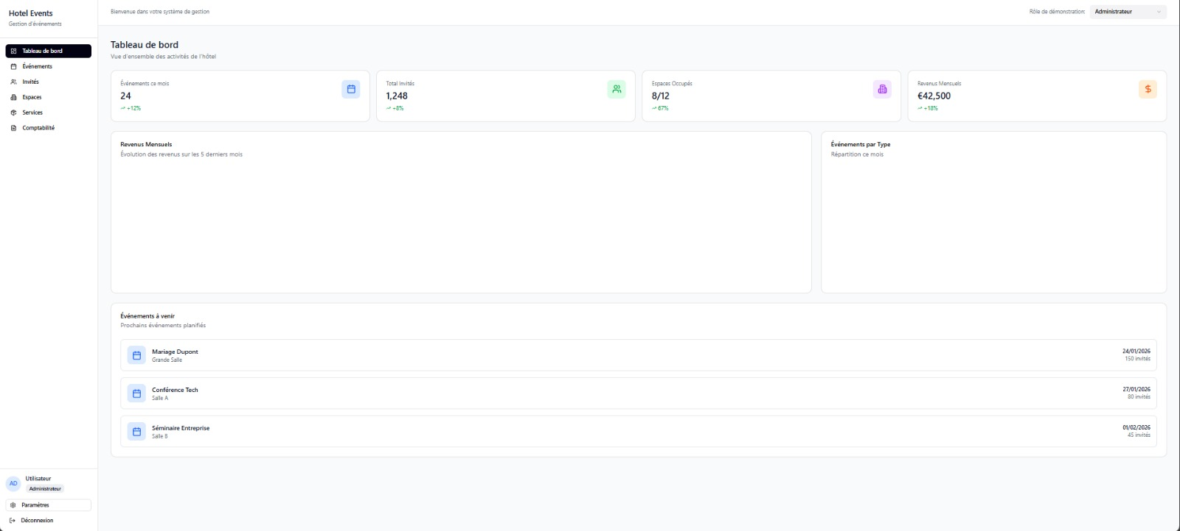
Gestion des événements
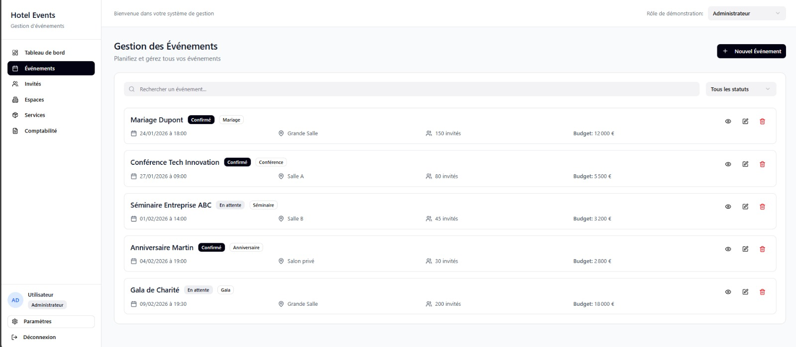

Réservation d'espaces (vue calendrier)
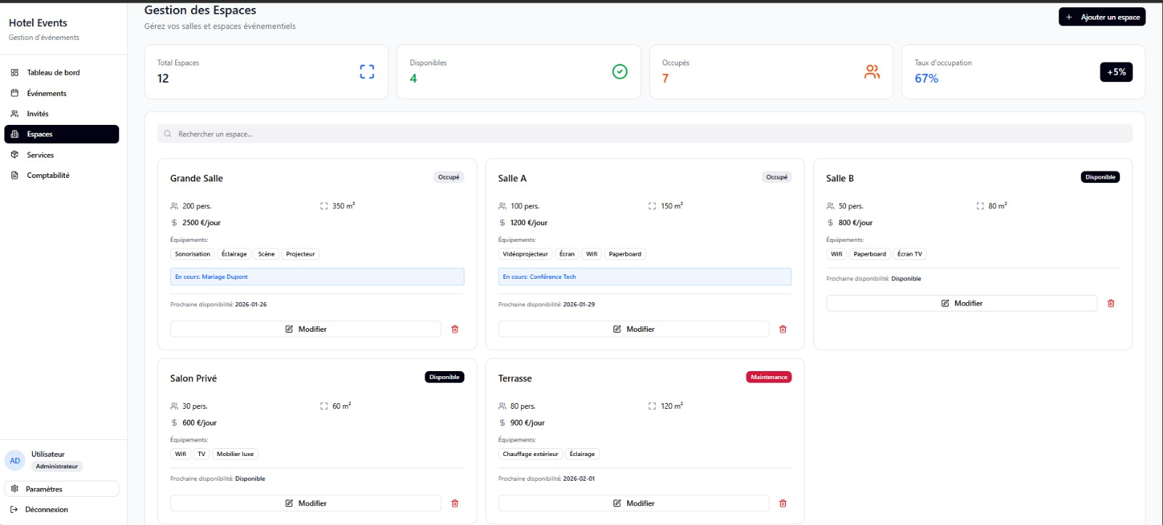
Gestion des invités
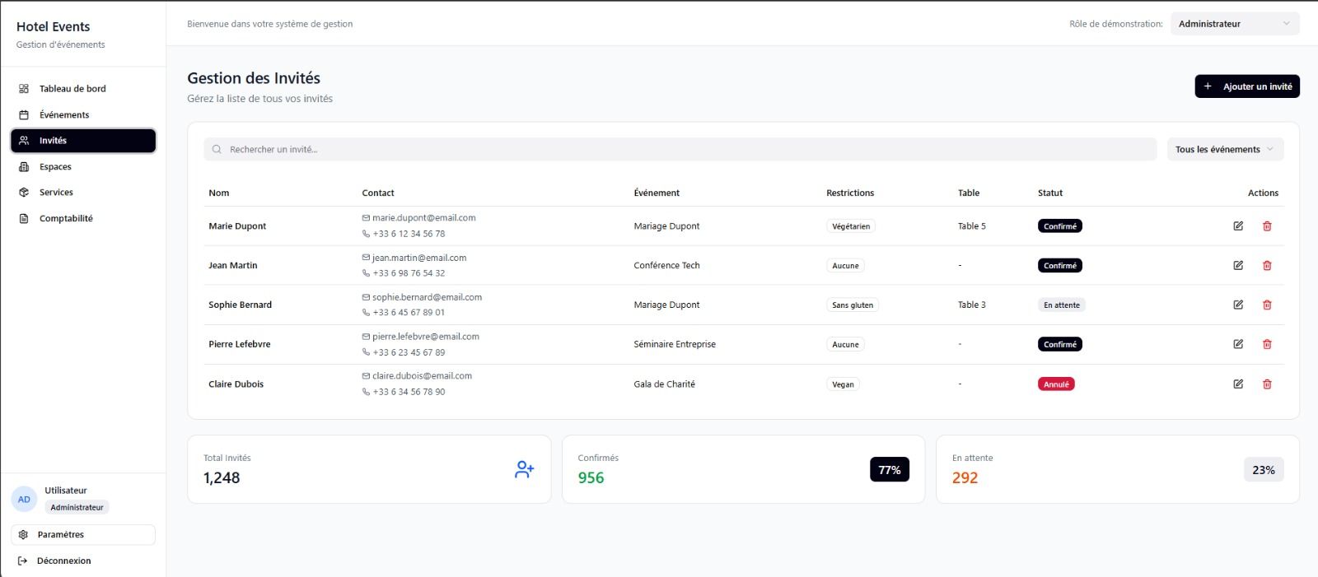

Coordination des services
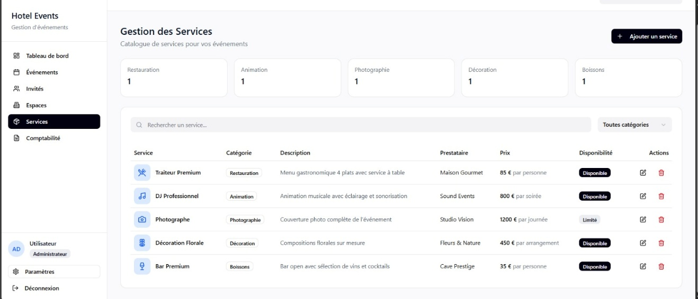
Facturation / Comptabilité
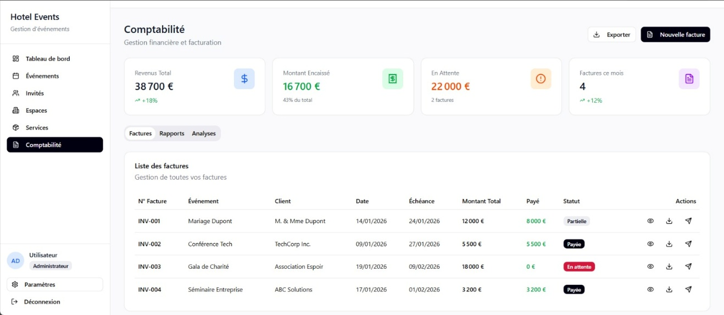

Rapports post-événement
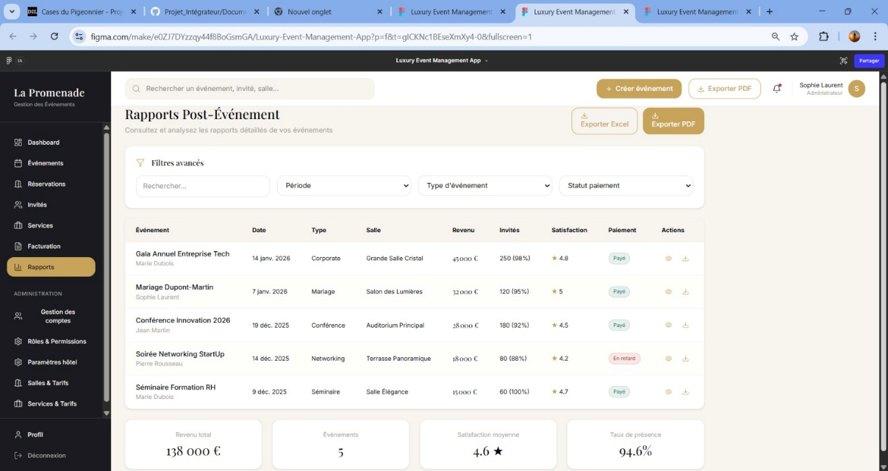
Connexion / Profil / Administration
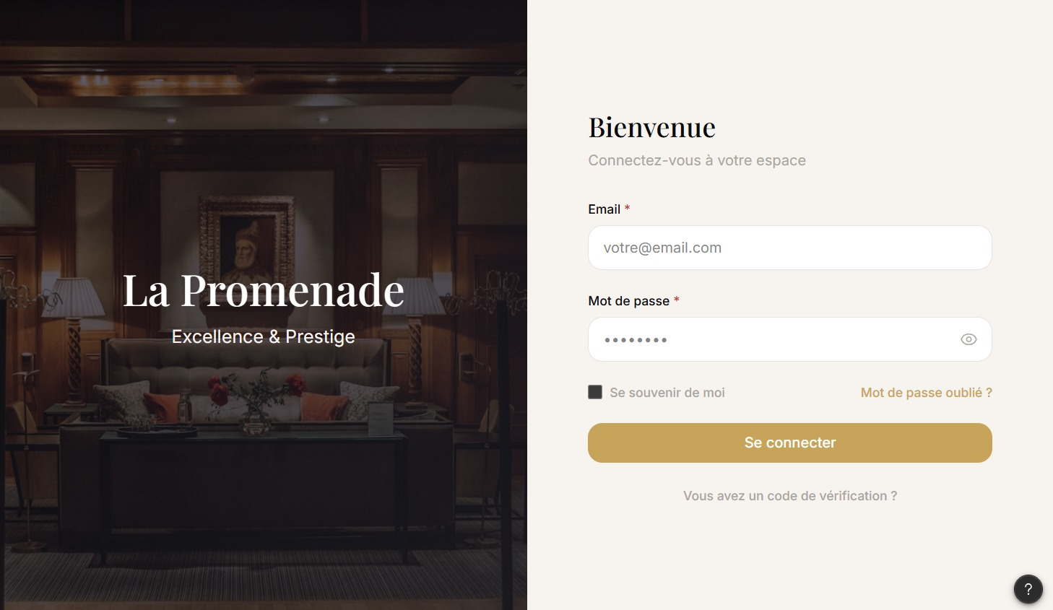

Conditions d’utilisation
L’application est accessible via un navigateur Web et nécessite une connexion sécurisée afin de garantir l’authentification des utilisateurs et l’application des droits d’accès basés sur les rôles. Les fonctionnalités disponibles varient selon le profil (organisateur, coordonnateur, comptabilité, administration).
L’utilisation de la plateforme requiert :
Un poste connecté à Internet
Un navigateur moderne (Chrome, Edge ou Firefox)
Un compte utilisateur valide
Une session authentifiée active
Dans le cadre du présent projet (contexte académique), des limitations d’usage sont

Description technique

Technologies à utiliser
La solution sera réalisée en adoptant une architecture Web moderne basée sur une séparation Front-End / Back-End / Base de données.

Front-End (Interface utilisateur)
Technologies prévues :
HTML5 / CSS3 : structure et mise en forme
JavaScript : logique d’interface et dynamique
React.js : framework pour la gestion des vues et états
Rôle : affichage des pages, formulaires, interactions utilisateur, tableau de bord analytique

Back-End (Serveur applicatif)
Technologies prévues :
Node.js : environnement runtime JavaScript
Express.js : framework web pour la création d'API REST
Rôle : traitements métiers, génération de rapports, gestion de la sécurité, notifications, facturation

Base de données
SQL Server
Rôle : stockage relationnel des événements, utilisateurs, services, factures, invités, logs et permissions

API & Communication
API REST JSON
Rôle : communication Front | Back + exposition des fonctionnalités

Justification du choix technologique
Les technologies sélectionnées pour ce projet ont été choisies à la fois pour leur adéquation avec les besoins fonctionnels, leur maturité sur le marché, ainsi que leur cohérence avec les compétences acquises durant la formation collégiale.
En effet :
React.js, Node.js, Express font partie des technologies enseignées et maîtrisées par les membres de l’équipe, ce qui permet :
- Une réduction du temps d’apprentissage
- Une meilleure efficacité dans le développement
- Une réduction des risques liés à l’intégration
- Une montée en compétence cohérente avec les objectifs académiques
D’un point de vue technique :
React offre un environnement moderne pour les interfaces complexes et dynamiques
Node.js + Express permettent une API légère, scalable et adaptée aux traitements temps réel
SQL Server fournit un stockage structuré compatible avec les données relationnelles du domaine (événements, services, factures, utilisateurs, permissions)
Ce choix technologique est également cohérent avec une architecture Web moderne permettant à terme :
Une évolution vers une version mobile
Un déploiement en cloud
Une modularité par fonctionnalités (services, facturation, notifications)
Conclusion : le stack choisi est pérenne, maitrisé par l’équipe et aligné avec les besoins métiers du projet ainsi que les exigences pédagogiques du cours.

Architecture du système :
L’application repose sur une architecture Web en trois couches :
Interface Web (Front-end) :
Accessible via navigateur par les rôles : organisateur, coordonnateur, comptabilité, administrateur.
Affiche les écrans de : gestion des événements, réservations d’espaces, invités, services, facturation, rapports et notifications.
Développée avec React, HTML, CSS, JavaScript.
Communique avec le serveur via une API REST (JSON).

Serveur applicatif (Back-end / API) :
Implémenté en Node.js / Express.
Contient la logique métier :
authentification et rôles
Gestion des événements, invités, services et conflits de réservation
Génération des devis/factures et rapports
Gestion des notifications
Expose des endpoints protégés (authentification obligatoire).

Base de données (SQL Server) :
Base relationnelle SQL Server.
Stocke : utilisateurs & rôles, événements, salles & réservations, invités, services, devis/factures/paiements, documents et historique.
Garantit la cohérence et la traçabilité des données (événements, finances, accès).
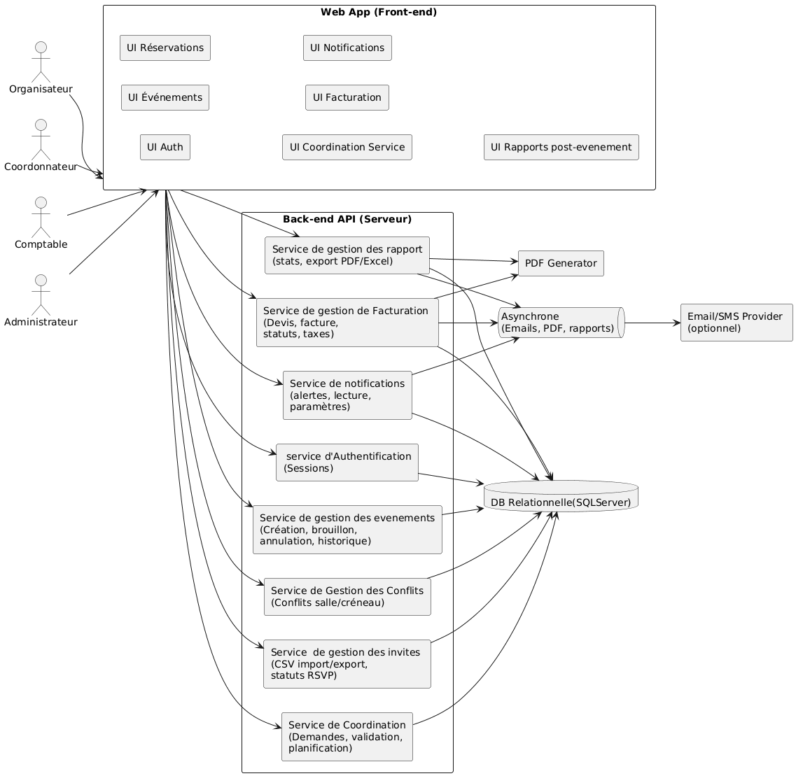

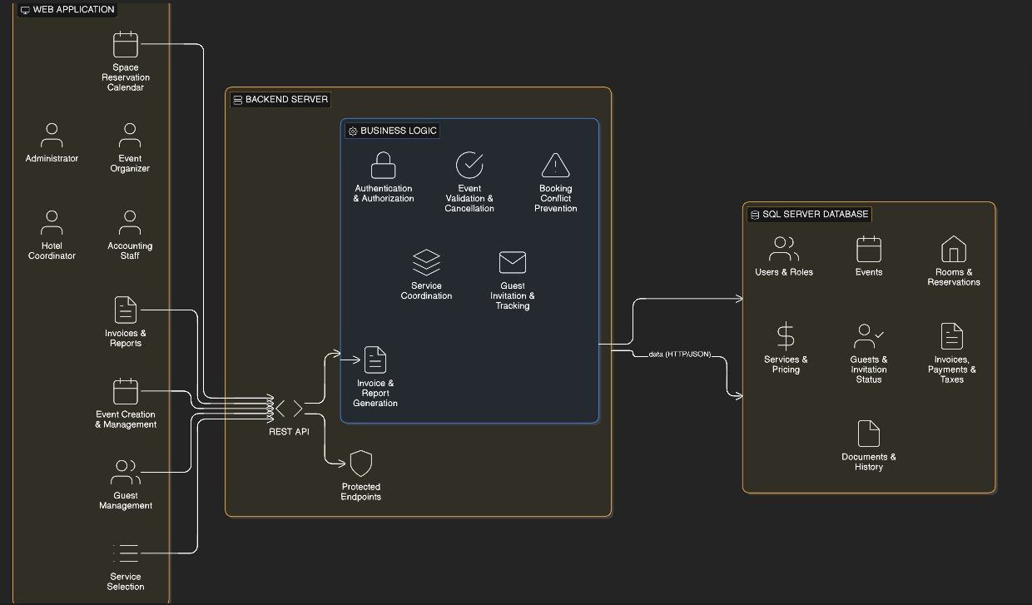

Sécurité
La sécurité constitue un élément central du système, car celui-ci manipule des informations sensibles (événements, invités, factures, paiements, rôles utilisateurs).
Le dispositif de sécurité couvre à la fois :
- L’authentification (vérifier l’identité de l’utilisateur)
- L’autorisation (vérifier ses droits)
- La protection des données
- La traçabilité des actions
- La sécurité des communications

Authentification & Autorisation
Le système impose une connexion obligatoire avant l’accès aux fonctionnalités internes.
Authentification par identifiant / mot de passe
Gestion des rôles permettant de restreindre les actions selon le profil :
- Administrateur
- Organisateur
- Coordonnateur hôtel
Comptabilité
Ce mécanisme garantit que chaque utilisateur n'accède qu’aux informations qui le concernent, par exemple :
- L’organisateur ne voit que ses événements
- La comptabilité peut consulter toutes les factures mais ne modifie pas les salles
- L’administrateur gère les utilisateurs, tarifs et paramètres

Protection des identifiants :
Les mots de passe ne sont jamais stockés en clair.
Ils sont hachés via un algorithme sécurisé (ex. bcrypt ou équivalent), conformément aux bonnes pratiques.

Sécurité des données et de la logique métier
Afin de protéger les données manipulées :
Validation systématique côté serveur
Contrôles métier (ex. impossibilité de modifier une facture payée)
Journalisation (audit log) des actions sensibles telles que :
- Connexion / échec de connexion
- Création ou annulation d’événement
- Génération de devis / facture
Gestion des rôles :
Une stratégie de sauvegarde régulière de la base de données assure la continuité en cas d’incident technique.

Gestion des sessions
Le maintien de l’état utilisateur est géré via :
- Sessions sécurisées
- Expiration automatique après inactivité
- Invalidation à la déconnexion
Ce mécanisme limite les risques d’usage abusif ou de capture de session.

Performance et scalabilité
Le système doit offrir des performances suffisantes pour garantir une utilisation fluide dans un contexte d’exploitation hôtelière. À ce titre :
Les temps de réponse des principales opérations (consultation de calendrier, affichage des événements, génération des listes d’invités, ouverture des factures) doivent rester inférieurs à 5 secondes, dans des conditions d’utilisation normales.
Le système doit être capable de supporter jusqu’à 50 utilisateurs simultanés, ce qui correspond au dimensionnement prévu pour le contexte académique et au volume opérationnel du projet.

Planification et livrable

Phases du projet
Le projet est découpé en six phases successives, permettant une progression structurée depuis l’analyse initiale jusqu’à la livraison finale.

Phase 1 : Analyse et cahier des charges
Objectif : comprendre le besoin métier et cadrer le périmètre du système.
Travaux réalisés :
- Analyse du contexte et des enjeux de l’Hôtel La Promenade
- Identification des utilisateurs, rôles et contraintes
- Rédaction du cahier des charges (présent document)
- Modélisation initiale des fonctionnalités (acteurs et cas d’utilisation)
- Production de premières esquisses d’interface (wireframes via Figma)

Phase 2 : Conception
Objectif : définir la structure du système et ses modèles.
Travaux réalisés :
- Conception de l’architecture logicielle (diagramme d’architecture logique + technique)
- Conception métier via diagrammes UML (classe, séquence, activité selon besoins)
- Conception du modèle de données (schéma relationnel + contraintes SQL)
- Définition des API (endpoints, paramètres, retours JSON)

Phase 3 : Développement Front-End (Interface Web)
Objectif : réaliser l’interface Web destinée aux utilisateurs.
Travaux réalisés :
- Développement des écrans en React (tableaux, formulaires, dashboards)
- Intégration des maquettes Figma
- Gestion des interactions utilisateur (CRUD, navigation, filtres)
- Connexion avec le Back-End pour les fonctionnalités principales
(événements, invités, facturation, notifications, rapports, etc.)

Phase 4 : Développement Back-End (API & Base de données)
Objectif : implémenter la logique métier et la persistance des données.
Travaux réalisés :
- Mise en place d’un serveur Node.js / Express
- Implémentation des modules métier :
- Gestion des utilisateurs et rôles :
Gestion des événements
Réservation d’espaces
Gestion des invités
Coordination des services
Facturation / Paiements
Notifications
Connexion à SQL Server
- Tests unitaires sur les règles critiques (calculs, conflits, validations)

Phase 5 — Intégration, tests et corrections
Objectif : vérifier la cohérence globale et corriger les anomalies.
Travaux réalisés :
Tests fonctionnels par scénarios complets :
Création événement -> réservation -> invités -> services -> facturation -> notifications -> rapports :
Tests d'intégration entre modules :
Front / API /Base de données
Tests d’acceptation basés sur les exigences métiers
Correction des anomalies et ajustements techniques

Phase 6 — Déploiement et présentation finale
Objectif : livrer et présenter la solution.
Travaux réalisés :
Déploiement sur un environnement de démonstration (local ou distant)
Préparation du PowerPoint et du scénario de démonstration
Remise des livrables finaux (code + base + documentation + guides)
Soutenance du projet et validation académique

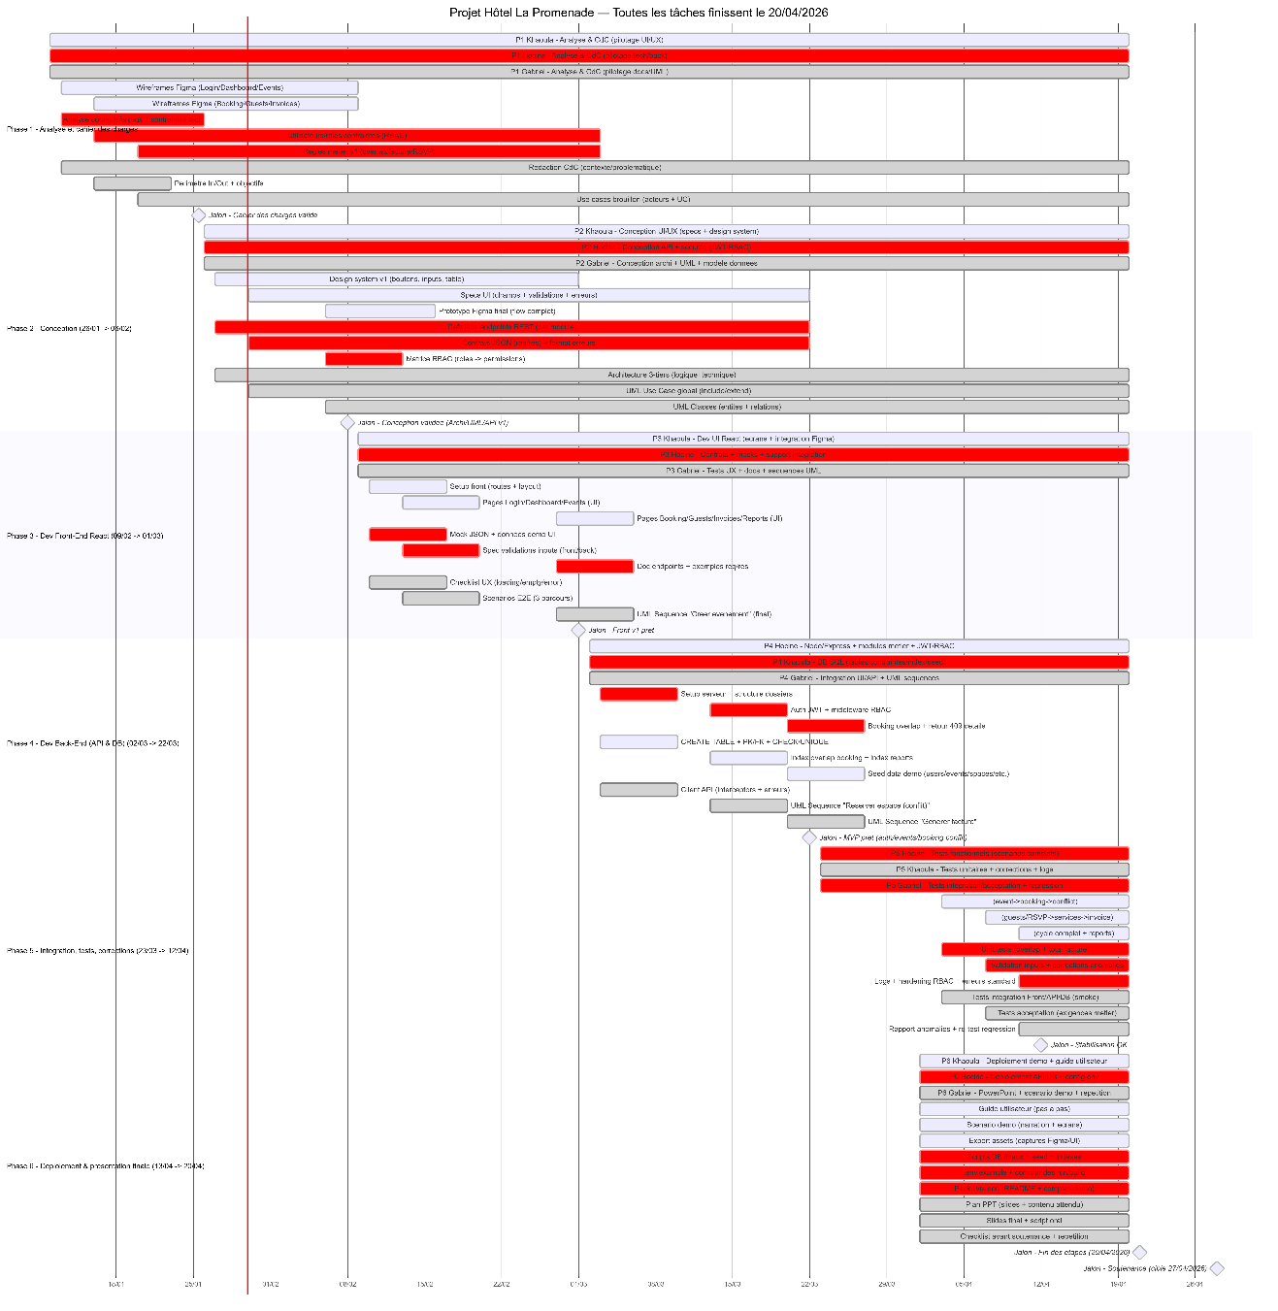

Livrables attendus

Documentation
- Cahier des charges complet
Document définissant le besoin, les objectifs, le périmètre, les rôles, les fonctionnalités, les exigences techniques et les modalités de validation du projet.
- Documentation technique
Comprenant notamment :
- Architecture du système (logique + technique)
Diagrammes UML (cas d'utilisation, séquence, classe, etc.)
Description des API (endpoints, paramètres, structures JSON, codes de réponse)
Modèle de base de données (schéma physique + diagramme ER)
- Documentation utilisateur
Guide permettant à un nouvel utilisateur de :
- Se connecter au système
- Créer un événement
- Gérer les invités
- Réserver un espace
- Déposer des demandes de services
- Consulter les factures et rapports

Base de données
Le livrable comprendra :
Script SQL de création des tables, clés primaires, clés étrangères et contraintes d’intégrité
(Optionnel) jeu de données de test (événements, organisateurs, salles, invités, factures) utilisé pour la démonstration

Application fonctionnelle
Version opérationnelle de la plateforme incluant :
- L’interface Web
- Le Backend (API REST)
- La base SQL
L’exécution pourra se faire :
Soit localement sur une machine de l’équipe de développement
Soit sur un serveur distant (si déploiement final possible)

Éléments de présentation
Pour la soutenance, l’équipe fournira :
Un diaporama de présentation (PowerPoint ou équivalent)
Une démonstration pratique de bout en bout, incluant le scénario :
Création d’un événement -> réservation d’espace -> import des invités -> coordination des services -> génération facture -> notification -> rapport post-événement

Modalité de validation
La validation du projet se fera par une série de tests visant à s’assurer du bon fonctionnement du système conformément aux exigences du cahier des charges.

Tests unitaires
Ils portent sur les règles métier et de calcul, par exemple :
- Calcul des montants : devis -> taxes -> totaux ->statut de paiement
- Impossibilité de réserver une salle si chevauchement
- Validation des champs obligatoires (date, budget, statut, rôle, etc.)
- Impossibilité d’annuler un événement déjà terminé
- Immuabilité d’une facture payée

Tests d’intégration
Ils portent sur les interactions entre modules, dont :
- API <-> Base de données (création d’événement, enregistrement d’une facture)
- Gestion d’événements <-> Réservation d’espaces
- Facturation <-> Notifications (ex : facture en retard -> alerte organisateur + comptabilité)
- Coordination des services <-> Facturation

Tests de validation fonctionnelle (recette)
Réalisés sur un scénario complet, visant à valider que :
Le système répond au besoin opérationnel de l’Hôtel La Promenade

Critères d’acceptation
Le projet est considéré validé si :
- Le scénario de démonstration fonctionne sans blocage
- Les rôles et permissions sont respectés
- Les données sont persistées correctement
- Les rapports et factures sont générés
- Les notifications sont déclenchées selon les événements
- Aucune violation métier n’est possible

Conclusion
Ce projet vise à fournir à l’Hôtel La Promenade une solution moderne, sécurisée et efficace pour la gestion de ses événements.
La plateforme améliore la coordination entre les services internes (salles, traiteur, audiovisuel, sécurité, comptabilité), tout en offrant une meilleure expérience aux organisateurs.
Elle permet également une meilleure visibilité financière grâce à la facturation automatisée et aux rapports post-événement, soutenant ainsi la prise de décision et l’optimisation opérationnelle au sein de l’établissement.

